Краткая история
Ивнянского историко-краеведческого музея

Основателем Ивнянского историко-краеведческого музея является Николай Стефанович Косов (1933-2007 гг.), талантливый самодеятельный художник, фотограф, краевед, коллекционер.

Николай Стефанович Косов

Он родился на хуторе Горки Ивнянского района, с 1948 по 1970 г. проживал на Дальнем Востоке, с 1970 по 1974 г. – в городе Пензе. Ещё в конце 1960-х гг. начал коллекционировать природные материалы и предметы старины. В 1974 г. вернулся на родину, жил в селе Курасовка, а с 1984 г. – в селе Вознесеновка Ивнянского района. В эти годы на базе собранных коллекций им был создан сельский музей. В 2003 г. постановлением главы Ивнянского района Е.Н. Захарова этот музей был преобразован в районный, а Николай Стефанович стал его первым директором. В здании Вознесеновской средней общеобразовательной школы были выделены три помещения для экспозиционных залов. Для оформления экспозиции районного музея первоначально были отобраны 700 музейных предметов. Торжественное открытие новой экспозиции состоялось 11 марта 2003 г. в присутствии главы администрации Белгородской области Е.С. Савченко.
Постоянная экспозиция Ивнянского историко-краеведческого музея состоит из трёх разделов: зал крестьянского и дворянского быта, зал боевой и трудовой славы, зал природы и творчества (в котором также проводятся и временные тематические выставки).

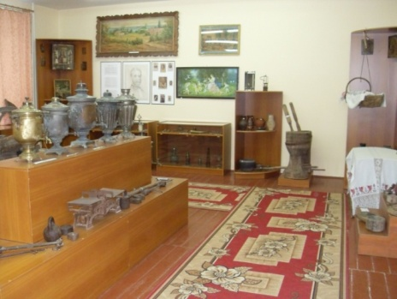
Вид экспозиции зала № 1

В первом зале представлены предметы крестьянского быта, орудия труда, образцы одежды XIX – начала XX вв. Здесь же находятся материалы о семье дворян Устимовичей, владевших Вознесеновкой до революции 1917 г., фотографии и документы доктора медицины К.Н. Устимовича, сохранившиеся предметы из дворянской усадьбы этой семьи.
Экспозиция второго зала охватывает исторический период от революции 1917 г. до наших дней. Она состоит из разделов посвящённых событиям гражданской войны в нашем крае, колхозному строительству, периоду Великой Отечественной войны, послевоенному развитию Ивнянского района вплоть до наших дней. Представлены материалы о Героях Советского Союза: как уроженцах района, так и совершивших подвиги на Ивнянской земле в дни Курской битвы; о других земляках - участниках Великой Отечественной войны (в том числе фотографии и личные вещи участника парада Победы 1945 г. В.И. Анпилогова). Здесь же нашли отражение биографии заслуженных людей: передовиков производства, руководителей района, участников локальных военных конфликтов конца ХХ – начала ХХI в.

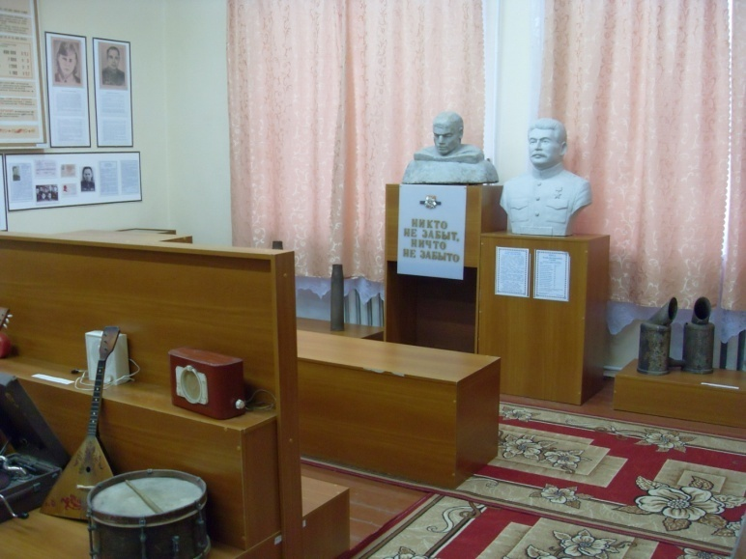
Вид экспозиции зала № 2

Основу экспозиции третьего зала составляют творческие работы Н.С. Косова: его картины, рисунки, фотоэтюды, декоративные изделия. Их органично дополняют материалы о таких творческих личностях нашего края, как мастер художественной ковки Ю.Н. Бородин, поэт А.Д. Алексейченко и другие. В разделе природы представлены образцы различных природных материалов.
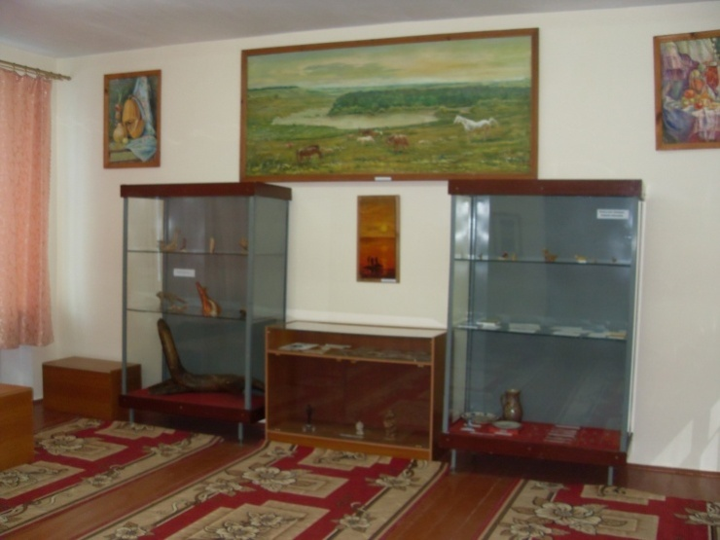
Вид экспозиции зала № 3
Традицией стало ежегодное проведение новых тематических выставок, посвящённых памятным датам истории района, и персональных выставок местных самодеятельных художников и мастеров декоративно-прикладного творчества, в т.ч. Н.Н. Тимощука, Н.С. Никитина,

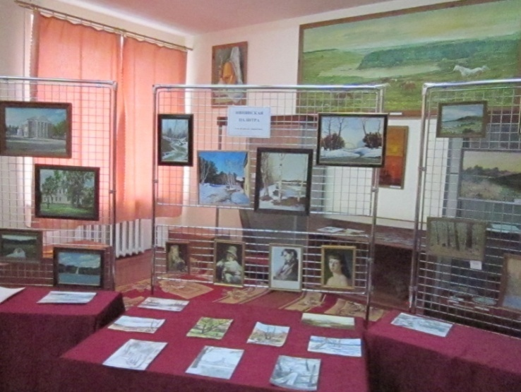

Выставка работ ивнянских художников «Ивнянская палитра»

Л.Г. Резникова, Ю.М. Неустроева, С.В. Несмачного, О.М. Лазаревой, Н.И. Севрюковой.
В 2005 г. были созданы филиалы районного музея в сёлах Верхопенье и Новенькое. В конце того же года Н.С. Косов ушёл на заслуженный отдых, и с 2006 г. музеем руководит С.Е. Шаповалов. В этот период активизировалась просветительная работа музея, были разработаны темы музейных уроков, согласованные со школьными программами по истории и православной культуре, новые выездные экскурсии по памятным местам Ивнянского района,

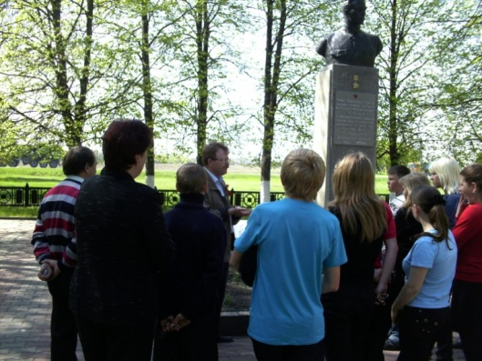

Выездная экскурсия по местам боёв Курской битвы в Ивнянском районе

проведён ряд крупных массовых мероприятий. Для их разработки проведены разыскания в областных и районном архивах, выявлены неизвестные ранее документы по истории края.

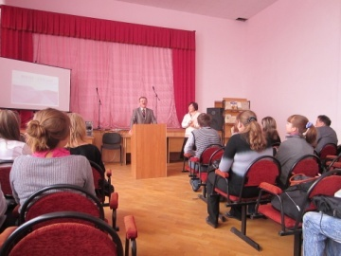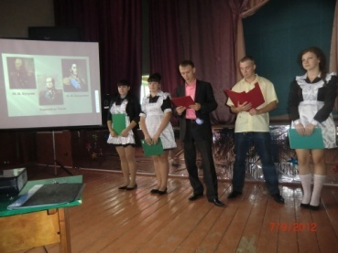

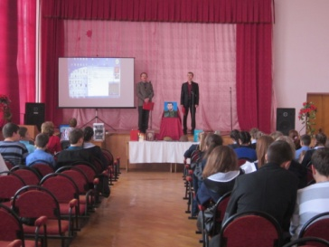

Массовые мероприятия Ивнянского историко-краеведческого музея

В настоящее время посещаемость музея составляет 5-6 тысяч человек ежегодно (вместе с филиалами – до 13-14 тысяч). Среди почётных гостей музея следует отметить участников выездного заседания правительства Белгородской области во главе с губернатором Е.С. Савченко (июль 2006 г.), делегацию Российских писателей (май 2007 г.), делегацию президиума областного Совета ветеранов войны и труда (октябрь 2009 г.), олимпийского чемпиона, депутата Государственной Думы С.В. Хоркину (сентябрь 2010 г.).

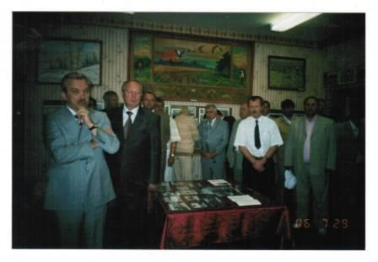

Участники выездного заседания правительства Белгородской области с губернатором Е.С. Савченко
в Ивнянском историко-краеведческом музее (июль 2006 г.)

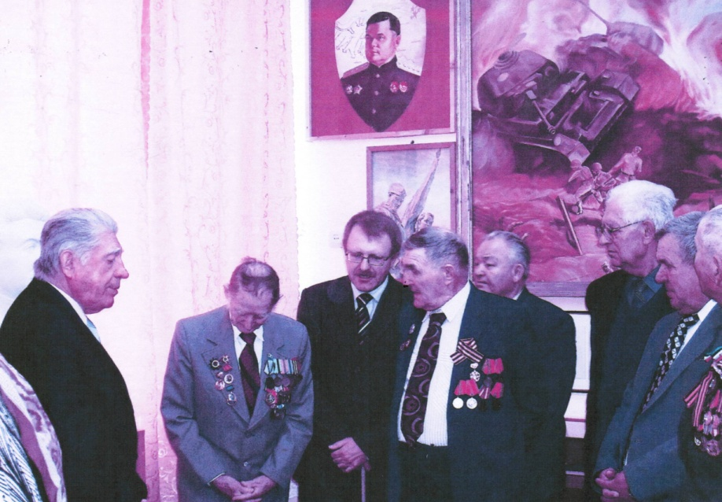
Делегация президиума областного Совета ветеранов войны и труда
в Ивнянском историко-краеведческом музее (октябрь 2009 г.)

Олимпийский чемпион, депутат Государственной Думы РФ С.В. Хоркина
в Ивнянском историко-краеведческом музее (сентябрь 2010 г.)

Помимо жителей Белгородчины, посетителями музея побывали гости из других регионов России, граждане стран ближнего зарубежья, а также Германии и США.
В ближайшее время намечено осуществить перевод музея из села Вознесеновка в новое здание Культурно-общественного центра в посёлке Ивня.

